UR-105 CT Bronze
性格巨星

日內瓦，2019年1月

獨立製錶品牌URWERK (和域) 推出UR-105 CT系列的全新”Bronze”鈦金屬配青銅版本，配置首本的漫遊衛星小時顯示技術，獨特個性躍然而出，是向特立獨行的藝術家、妙想天開的發明家以及開創新風之士致敬之作。UR-105 CT Bronze自動上鏈腕錶就像一幅空白畫布，與錶主的個性觸發奇妙化學作用，與其生活態度呼應，精密機械時計變成充滿個人色彩風格的珍寶，嚴苛的環境與生活的磨練只會為之加添神采，由錶主為之賦予獨一無二的個性形象。

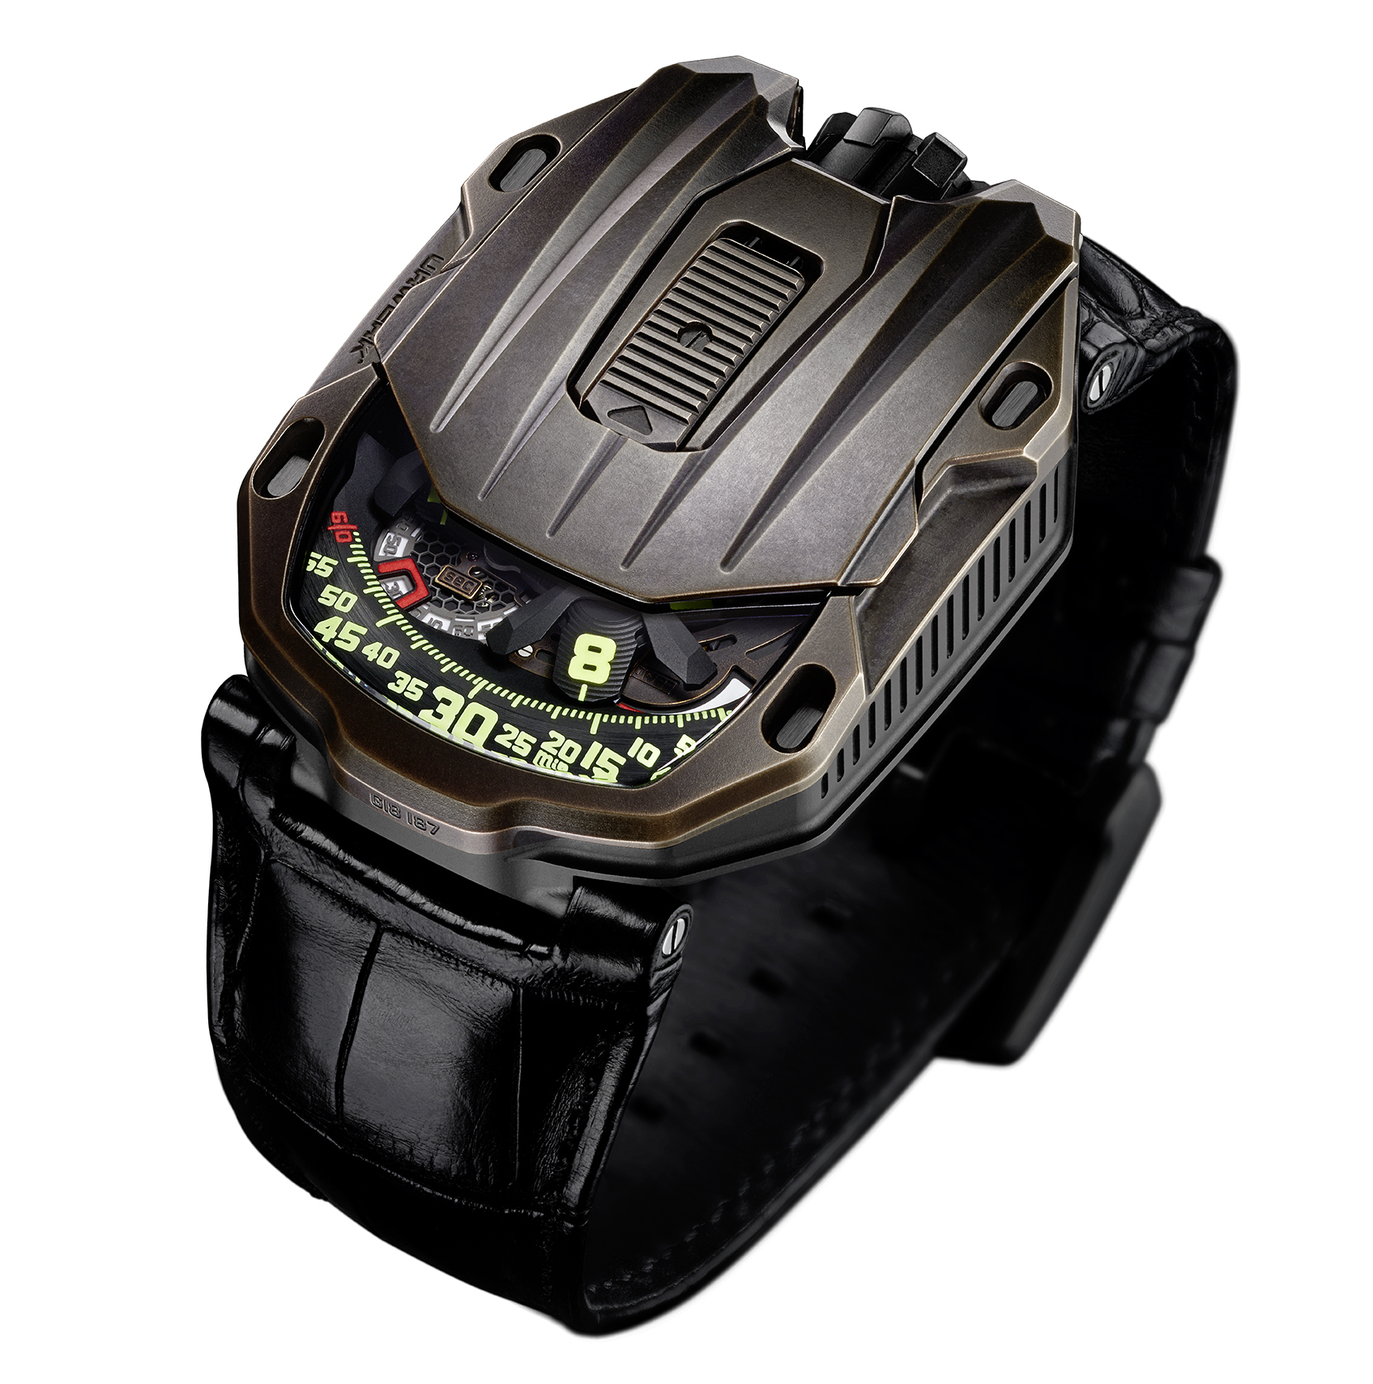

URWERK創辦人兼首席設計師Martin Frei解釋道：「青銅是最古老的合金之一，散發著神奇又難以猜透的魅力。一枚Bronze腕錶就算裝嵌製作完成亦要等待錶主添上最後一筆，只有佩戴錶主腕上，人錶合一方能有一份獨有的味道。」
UR-105 CT Bronze腕錶配備URWERK最有代表性的漫遊小時顯示系統，鏤通卡羅素驅動的四個衛星轉頭各有三個小時數字，小時數字沿著分鐘刻度推進。卡羅素的轉動與衛星轉頭的小時數字更迭技術經過改良，運作更精準暢順。另一位創辦人兼首席製錶師Felix Baumgartner解釋：「以往UR-105 CT腕錶型號的衛星轉頭底部由馬爾他十字輪支撐，頂部連接另一個十字輪。我們重新研究及設法改良，錶主設定時間的時候就可以體會當中分別，設定調校更加順暢，衛星小時系統運作起來就像一支華爾茲舞，關鍵是齒輪系統更順滑流暢，是製錶團隊的心血結晶。」
輕按滑動掣打開保護蓋，可一睹UR-105 CT Bronze的內裡乾坤：全新研製的四臂鏤通卡羅素帶動衛星轉頭，每個衛星轉頭各有三個小時數字，當下的小時數字沿著60分鐘刻度推進，即是把數字式及行針式兩種時間顯示模式集於一身。Felix Baumgartner補充說：「UR-105 CT腕錶系列有種風格靈活多變的特質，關上保護蓋顯得簡樸，保護蓋邊緣僅露出時間，帶點沉實內斂；打開保護蓋精彩的機械結構一覽無遺，型格十足又有一種精準的速度及高效率操作的特質。卡羅素系統經過重新設計，更輕巧更堅固，效率更勝從前。」
此外錶盤亦有動力儲備顯示及以每十秒為單位的數字秒鐘顯示，秒鐘的零件以光學蝕刻技術製造，每個鏤空刻度極為輕巧，重量不足十分一克。

錶背可見調節自動上鏈系統速度的雙渦輪葉，將推桿推向「FULL」位置，連最微小的手腕動作亦可以推動主發條儲存動能；設定於「RED」(代表reduced)，可以減慢擺陀上鏈速度，減少對主發條造成過大的壓力；如選擇「STOP」會鎖死自動上鏈系統，這時候只能用錶冠手動上鏈。

UR-105 CT “Bronze” 腕錶技術規格
限量製作22枚

機芯
編號： | UR 5.03 自動上鏈機芯，雙渦輪葉調節
寶石： | 52顆
擺頻： | 每小時 28,800 次 (4Hz)
動力儲備： | 48 小時
物料： | 衛星小時轉頭由鈹銅合金日內瓦十字輪推動；  鏤通鋁金屬卡羅素；鏤通數字秒鐘刻度；  ARCAP卡羅素及底板
修飾： | 魚鱗紋打磨、噴砂打磨、拋光打磨  倒角打磨螺絲頭  SuperLumiNova夜光小時數字及分鐘刻度
顯示： | 漫遊小時、分鐘、數字秒鐘，動力儲備
錶殼
物料: | 鈦金屬錶殼，青銅錶圈
尺寸： | 39.5毫米(闊) x 53毫米(長) x 17.8毫米 (厚)
錶鏡： | 藍寶石玻璃錶鏡
防水深度： | 3ATM (30米)
訂價： | 67,000瑞士法郎，不連稅

___________________

傳媒聯絡:
Yacine Sar女士 press@urwerk.com
電話: +41 22 9002027 手提電話: +41 79 834 4665
www.urwerk.com/press

URWERK 簡介

URWERK首席製錶師兼品牌聯合創辦人Felix Baumgartner解釋道：「我們無意為現有的複雜時計機械功能研發新版本，URWERK的腕錶全是原創，所以獨一無二，罕有珍貴。」

每款URWERK腕錶都是由另一位聯合創辦人兼首席設計師Martin Frei親自設計，他說：「我的文化背景培養自己堅信創作無界限的理念，不會受製錶傳統框框所限，可以自由地從自己的文化根源擷取靈感。」

URWERK成立於1997年，創業21年以來一直位居製錶工藝先鋒之列。URWERK以製錶師工藝坊作定位，兼容傳統技術與前衛設計風格，每年製作150枚腕錶左右。品牌製作的前衛複雜時計別具一格，而且在獨立設計研發、先進物料應用以及手工修飾方面都符合製錶業界最嚴格標準。

URWERK品牌之名，來自近6,000年前美索不達米亞平原迦勒底的吾珥（Ur）古城，當時的蘇美人已懂得從紀念碑的日照影子研究出時間測量單位。在德文中，Ur意指原始或原創，Werk則意謂成就或機械結構 -- 兩字加起來就有原創機芯之意，品牌以之向一代一代的前輩製錶師致敬，皆因他們的努力奠定了當代高級鐘錶製作工藝的基礎。

